Vzorčni učni scenarij
-Uvajanje temeljnih vsebin računalništva in informatike (RIN)-
Tema: |  |  | Plesni algoritmi
Avtor-ji: |  |  | Urška Klinc |  | VIZ: | OŠ Franca Rozmana – Staneta Maribor
Morebitni zunanji izvajalec: |  |  | /
Razred oz. starost otrok (predšolska vzgoja): |  |  |  | 5. c razred
Trajanje izvedbe (pedagoške ure): |  |  |  | 21. 10. 2024, 60 minut
Medpredmetno | DA-NE | Vključeni predmet-i (navedite, če je to relevantno): |  |  |  |  | šport
Področje RIN:  Označite ustrezno. |  |  | - Računalniški sistemi  - Podatki in analiza  - Algoritmi in programiranje  - Omrežja in internet  - Učinki računalništva in informatike
Poljuden opis bistvenih dejavnosti (Potrebno predznanje, kaj so učenci počeli in na kakšen način, max. 1500 znakov) |  |  | Petošolci skozi ples razvijajo računalniško mišljenje, pri tem pa dosegajo tudi cilje predmeta šport.  Najprej se učenci seznanijo s pojmom algoritem in podajo nekaj primerov algoritmov v vsakdanjem življenju. Ogledajo si učiteljičin ples z nekaterimi preprostejšimi plesnimi gibi. Na podlagi sličic postavljenih v ustrezno zaporedje ter zapisa korakov projiciranih na tablo posnemajo učiteljičin ples. Učenci nato v manjših skupinah po vzoru prej projiciranega zapisa korakov, pripravijo svoje plesne algoritme ter zapise. Vsaka skupina se svoj plesni algoritem nauči ter ga predstavi ostalim učencem. Po ogledu plesnega algoritma posamezne skupine, druge skupine tega bolj ali manj uspešno ponovijo.
Operacionalizirani učni cilji:  (Za RIN uporabi Okvir računalništva in informatike od vrtca do srednje šole) |  |  | RIN  Učenci razumejo osnovni pojem algoritma in njegovo vlogo pri reševanju problemov.  Učenci razvijejo sposobnost razmišljanja o korakih reševanja problema na strukturiran način.  Učenci se naučijo izražati algoritme s plesnimi gibi, kar krepi njihovo telesno koordinacijo in sposobnost sodelovanja v skupini.  Šport  Učenci obvladujejo telo, spoznavajo in utrjujejo plesno tehniko.  Učenci sestavljajo proste kombinacije korakov in jih povežejo v sklenjeno celoto – koreografijo.  Učenci samostojno razvijajo izrazno moč.
Koraki izvedbe aktivnosti (opis) |  |  | Uvod (10 minut)  Uvodna vprašanja:  - Kaj je algoritem? (npr. "Kaj storite, ko se zjutraj zbudite?")  - Kako algoritme uporabljamo v vsakdanjem življenju? (Načini kuhanja, potovanja itd.)  Pojasnilo:  - Algoritem je natančen niz korakov za dosego cilja. Povezali bomo to z našimi gibi in plesom ter videli, da je ples lahko vrsta algoritma.  Aktivnost 1: Uvod v plesne gibe (15 minut)  - Učitelj pokaže nekaj osnovnih plesnih gibov in učenci jih poskušajo ponoviti (na tablo razporedi sličice plesnih gibov v poljubnem plesnem zaporedju).  - Učenci se naučijo, kako se gibe zaporedoma veže, da ustvarijo »plesni algoritem« (projicira posamezne korake).  Aktivnost 2: Oblikovanje plesnega algoritma (20 minut)  - Učenci se razdelijo v manjše skupine (3-4 učenci).  - Vsaka skupina izbere 3 preproste plesne gibe, ki jih bodo izvajali (npr. skok, obrat, dvig roke).  - Vsaka skupina sestavi svoj "plesni algoritem" z uporabo izbranih gibov. Učenci sestavijo niz navodil, ki jih bodo izvedli.  - Npr.:  1. Korak 1: Dvig roke  2. Korak 2: Skok  3. Korak 3: Obračanje  4. Ponovi korake 1-3 dvakrat  - Skupine morajo biti pozorne na točnost in zaporedje gibov, ker morebitne napake v vrstnem redu spremenijo izvajanje algoritma.  Aktivnost 3: Predstavitev plesnih algoritmov (10 minut)  - Vsaka skupina predstavi svoj plesni algoritem pred razredom.  - Ostali učenci poskušajo ponoviti algoritem, da vidijo, ali so pravilno razumeli navodila.  Zaključek in refleksija (5 minut):  - Učitelj vodi skupinsko razpravo o tem, kaj so se naučili:  - Kako so se njihovi algoritmi izvajali?  - Katere so bile težave pri sledenju algoritmu?  - Kako bi lahko izboljšali njihove plesne algoritme?
Kriteriji spremljanja napredka učečih se (npr. vprašanja vzgojiteljev za otroke ob koncu aktivnosti, dogovorjeni kriteriji, rubrike, vprašalniki..) |  |  | Učitelj ob zaključku aktivnosti vodi skupinsko razpravo o tem, kaj so se naučili:  - Kako so se njihovi algoritmi izvajali?  - Katere so bile težave pri sledenju algoritmu?  - Kako bi lahko izboljšali njihove plesne algoritme?
Didaktični pripomočki za izvedbo |  |  | Glasba za plesne korake,  papir in svinčnik za beleženje algoritmov,  projektor in računalnik.
Didaktična gradiva Dodajte povezave do gradiv |  |  | https://www.canva.com/design/DAGUIWE10Jw/U-zlDTWcOrD9NJ9EocEigw/view?utm_content=DAGUIWE10Jw&utm_campaign=designshare&utm_medium=link&utm_source=editor#5  https://www.barefootcomputing.org/docs/default-source/at-home/dance_moves_full_pack.pdf?sfvrsn=dd5291ea_2
Refleksija učečih se Kaj so se naučili, spoznali, kje bo to uporabno, kaj jim je bilo všeč, kako so se počutili in bili motivirani... |  |  | Učenci so izrazili navdušenje nad izvedeno uro in bili izjemno sodelovalni. Svoja občutenja so izrazili v pogovoru z učiteljico. Dejavnosti so bile zasnovane tako, da so učenci lahko izrazili svojo kreativnost, kar jih je izjemno motiviralo. Ugotovili so, da se algoritmom ni dalo uspešno slediti, če ti niso bili natančno zapisani (koraki in število ponovitev).
Refleksija učitelja/vzgojitelja  Katere cilje so učeči se dosegli – kako to veste? Kaj bi izboljšali, spremenili... |  |  | Učenci so zastavljene cilje večinsko dosegli.  Cilj, učenec zna uporabiti pridobljeno znanje v novih situacijah, je bil  dosežen. To je bilo razvidno iz tega, da učenci niso bili naučeni plesnih korakov oz. algoritmov v naprej, prav tako so se sami razdelili v poljubne skupine pri pripravi teh.  Cilj, učenci razvijejo sposobnost razmišljanja o korakih reševanja problema na strukturiran način, je bil dosežen, saj so vse skupine uspešno pripravile lasten plesni algoritem, ki je izgledal kot zaokrožena celota.  Ugotavljam, da bi bilo za izvedbo aktivnosti potrebno več časa, predvsem v delu, kjer so skupine ponavljale algoritme drugih skupin.
Priloge:  Fotografije, posnetki* izvedbe, izdelki učencev, ... |  |  | 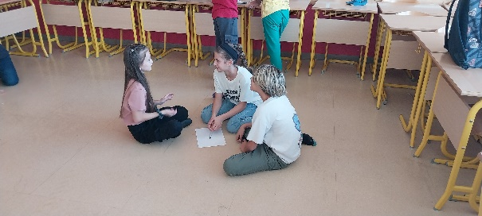  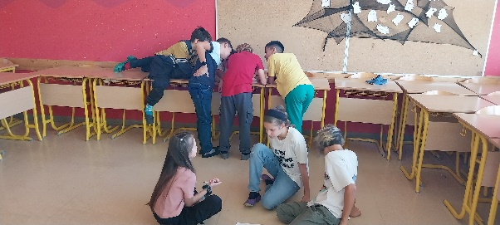  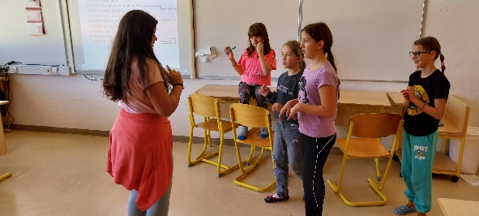  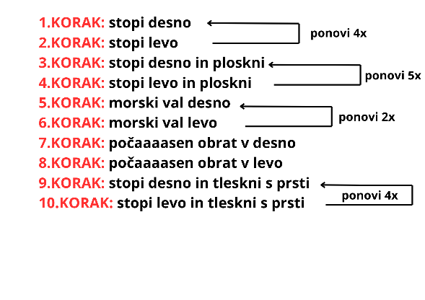  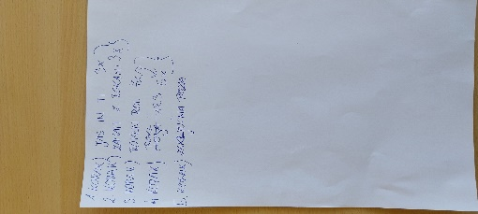
*Posnetke naložite na arnes.video kot nenavedene in oddajte povezavo.

